2014～2015学年第二学期九年级化学练习
本试卷分为第Ⅰ卷（选择题）和第Ⅱ卷（非选择题）两部分。第Ⅰ卷第1页至第4页，第Ⅱ卷第5页至第8页。试卷满分100分。考试时间60分钟。
答卷前，考生务必将自己的姓名、考生号、考点校、考场号、座位号填写在“答题卡”上，并在规定位置粘贴考试用条形码。答题时，务必将答案涂写在“答题卡”上，答案答在试卷上无效。考试结束后，将本试卷和“答题卡”一并交回。
祝各位考生考试顺利！

第Ⅰ卷
注意事项：
1．每题选出答案后，用2B 铅笔把“答题卡”上对应题目的答案标号的信息点涂黑。如需改动，用橡皮擦干净后，在选涂其他答案标号的信息点。
2．本卷共15题，共30分。
3．可能用到的相对原子质量：H 1 C 12 O 16 Cl 35.5 K 39
一、选择题：（本大题共10小题，每小题2分，共20分。每小题给出的四个选项中，只有一个最符合题意。）
1．下列物质的用途中，利用其物理性质的是
A．氧气用于气焊 B．硫酸用于处理碱性废液
C．干冰用作冷冻剂 D．氮气常用作保护气
2．下列物质属于混合物的是
A．氧气 B．生铁 C．氯酸钾 D．金刚石
3．①酸奶②肥皂水③食盐水是生活中常见的三种物质。酸奶能使紫色石蕊试液变红，肥皂水显
碱性，食盐水的pH=7。它们的pH由小到大排列，正确的是
A．①②③ B．①③② C．②①③ D．③②①
4．下列物质的溶液长期放置在空气中，溶液质量因发生化学变化而增大的是
A．浓盐酸 B．浓硫酸
C．浓氨水 D．氢氧化钠溶液
5．某种电池的材料由锂（Li）、钴（Co）和氧元素组成，三种元素的化合价分别为+1、+3、-2。
则该物质的化学式为
A．LiCoO B．LiCoO₂ C．LiCoO₃ D．LiCoO₄
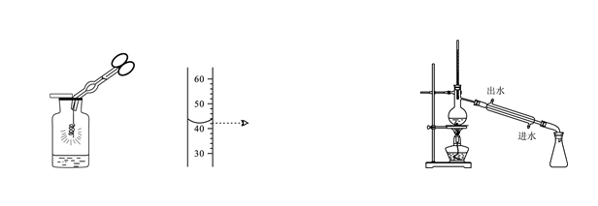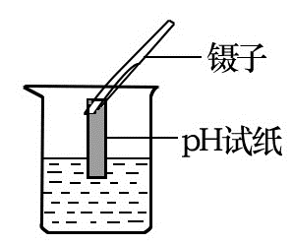6．下列实验操作不正确的是

A．铁丝在氧气中燃烧 B．读取液体的体积 C．测溶液pH D．制取蒸馏水
7．下列变化过程中有白烟产生的是
A．硫在空气中燃烧 B．红磷在空气中燃烧
C．铁丝在氧气中燃烧 D．盛有浓盐酸的试剂瓶露置在空气中
8．有关水的认识正确的是
A．电解水得到H₂和O₂，可知水是由氢原子和氧原子组成的
B．生活中用过滤的方法可以降低水的硬度
C．净水的方法有沉淀、过滤、吸附、蒸馏
D．碘能溶于水形成溶液
9．下列各组物质在水溶液中能够共存，而且加入酚酞溶液显红色的是
A．NaOH、CuSO₄、H₂SO₄
B．NaCl、Na₂SO₄、NaOH
C．NaCl、Ba(NO₃)₂、HCl
D．NH₄NO₃、NaOH、Na₂SO₄
10．通过一年的化学学习，你认为下列认识符合科学事实的是
A．金刚石不是金属材料；不饱和溶液通过一定方法变成饱和溶液，质量分数不一定增大
B．水银中含银元素；能导电的一定是金属材料
C．有发光、发热的现象的就是燃烧；能使石蕊试液变蓝的溶液，其溶质一定是碱
D．家用煤气有刺鼻的气味，说明一氧化碳有这种特殊气味；铅笔芯主要中含铅
二、选择题：（本大题共5题，每小题2分，共10分。每小题给出的四个选项中，有1—2个符合题意。）
11．下列实验设计方案中，可行的是
A．用过滤的方法分离NaCl和NaNO₃的混合物
B．向某无色未知溶液中加入BaCl₂溶液和稀硝酸，证明存在SO₄²⁻
C．将H₂、O₂的混合气体通过盛有灼热氧化铜的试管，以除去氢气 D．用足量稀盐酸除去混在铜粉中的少量镁粉和铝粉
12．初中化学的很多反应可以表示为：甲＋乙→ 丙＋丁，其中甲、乙、丙、丁既可能是单质，
也可能是化合物。下列说法中，正确的是
A．若甲、乙、丙分别是酸、碱、盐，则丁一定是水
B．若甲、乙、丙、丁均是化合物，则该反应一定是复分解反应
C．若甲是一氧化碳，乙是金属氧化物，则丙不一定是二氧化碳
D．若甲是锌，丙是氢气，则乙一定是稀硫酸
13．下列有关物质鉴别方案正确的是
A．用Ba(OH)₂溶液就可鉴别(NH₄)₂CO₃、(NH₄)₂SO₄、NH₄NO₃三种氮肥
B．Na₂CO₃溶液、Ca(OH)₂溶液、盐酸、BaCl₂溶液，不加任何试剂即可鉴别
C．MgCl₂溶液、NaOH溶液、H₂SO₄溶液、CuSO₄溶液，不加任何试剂即可鉴别
D．CuO粉末、炭粉、铁粉，三种黑色粉末用一种试剂无法鉴别
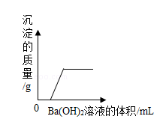
14．某溶液由盐酸、碳酸钠溶液、稀硫酸、氯化铜溶液中的一种或由几种混合而成，现向该溶液中滴入氢氧化钡溶液，产生沉淀的质量与加入氢氧化钡溶液体积的关系如图所示．则下列判断正确的是
A．该溶液中不可能含有碳酸钠
B．该溶液含有硫酸或盐酸，也可能两种同时含有
C．该溶液中是否含有氯化铜不能确定
D．从上述信息可知该溶液的组成只可能有一种情况
15．某样品含有氢氧化钾、碳酸钾和水三种物质。室温下，向该样品中加入溶质质量分数为
14.6%的稀盐酸100g，恰好完全反应得到中性溶液，蒸干该溶液得到固体质量为
A．74.5g B．29.8g C．10g D．7.45g
2014～2015学年第二学期九年级化学练习
第Ⅱ卷
注意事项 ：
1．用黑色墨水的钢笔或签字笔将答案写在“答题卡”上
2．本试卷共11题，共70分。
3．可能用到的相对原子质量： H 1 C 12 N 14 O 16 Na 23 Cl 35.5
Ca 40
三、填空题（本大题共3题，共20分）
16．（6分）化学就在我们身边。现有①稀盐酸；②小苏打；③熟石灰；④石墨；
⑤甲烷；⑥生石灰，从中选择适当的物质按下列要求填空（填序号）：
（1）可作干电池电极的是 ；（2）可用于金属表面除锈的是 ；
（3）焙制糕点所用的发酵粉的主要成分之一是 ；（4）可用于改良酸性土壤的是 ；
（5）天然气的主要成分是_______；（6）可用作食品干燥剂的是 。
17.（8分）化学与生活密切相关，在厨房里蕴藏着许多化学知识。
（1）下列食物中，能提供大量维生素的是 （填字母序号）；
A．蔬菜 B．牛奶 C．大米
（2）加钙牛奶中的“钙”是指 （填“元素”或“分子”），老年人身体中一旦缺钙，
可能患有的疾病是 ；
（3）厨房中的下列物品中，所使用的主要材料属于天然纤维的是 （填字母序号）；
A．塑料保鲜膜 B．橡胶手套 C．棉布围裙
（4）我们常用洗涤剂清洗餐具上的油污，这是因为洗涤剂具有 功能；
（5）厨房中能用来除去水壶中水垢的物质是 （填“食醋”或“食盐水”）；
（6）麦芽糖（C₁₂H₂₂O₁₁）是蜂蜜中的一种碳水化合物，它在一定条件下可实现如下转化：C₁₂H₂₂O₁₁ + X == 2C₆H₁₂O₆ ，X的化学式为 ；C₁₂H₂₂O₁₁中碳、氧元素的质量比为 。

18．（6分）化学是在原子、分子水平上研究物质及其变化的科学。
（1）现有下列化学式或粒子符号：①2CO ②Ca²⁺ ③2H ④O₂。其中，“2”表示两个分
子的是 （填序号，下同），表示每个粒子带两个单位电荷的是_______；
（2）一定条件下，甲和乙反应生成丙和丁（四种物质均由分子构成），反应前后微观示意
图如右图所示。下列说法正确的是 （填字母编号）。
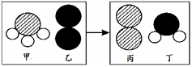
A．反应前后共有4种原子
B．该反应有单质生成
C．反应前后元素化合价都不变
D．化学变化中分子和原子均可再分
E．该化学反应中，甲、丁两种分子的个数比是2：3
（3）胃酸过多须服用抗酸药。下表为两种抗酸药的有效成分及其构成粒子：
抗胃酸药 | 复方氢氧化镁片剂 | 铝碳酸镁片
有效成分 | Mg(OH)₂ | AlMg(OH)₃CO₃
构成粒子 | Mg²⁺、OH－ | Al³⁺、Mg²⁺、OH－、CO₃^{2－}
由于抗酸药有效成分不同，起抗酸作用（即消耗胃液中盐酸）的粒子也有差异。
①Mg(OH)₂起抗酸作用的粒子是 （填粒子符号，下同）；
②铝碳酸镁与盐酸的反应为：AlMg(OH)₃CO₃ + 5HCl == MgCl₂ + AlCl₃ + 4H₂O + CO₂↑。
铝碳酸镁起抗酸作用的两种粒子是 、 。
四、简答题（本大题共3题，共20分）
19．（8分）写出下列反应的化学方程式：
（1）实验室制取二氧化碳 ；（2）锌片浸入硫酸铜溶液中 ；
（3）学校运动会上短跑项目“发令枪”里的火药成分为KClO₃，MnO₂和红磷，当扣动扳
机时，①撞针撞击火药，产生热量使KClO₃分解产生O₂ ②并引燃红磷。试分别写这两步反应的化学方程式：
① ； ② 。

20．（6分）下表是Ca(OH)₂和NaOH的溶解度数据。请回答下列问题：
温度/℃ |  | 0 | 20 | 40 | 60 | 80 | 100
溶解度/g | Ca(OH)₂ | 0.19 | 0.17 | 0.14 | 0.12 | 0.09 | 0.08
溶解度/g | NaOH | 31 | 91 | 111 | 129 | 313 | 336
（1）依据上表数据，绘制了Ca(OH)₂和NaOH的溶解度曲线，下图中能表示NaOH溶度
曲线的是 （填“A”或“B”）；
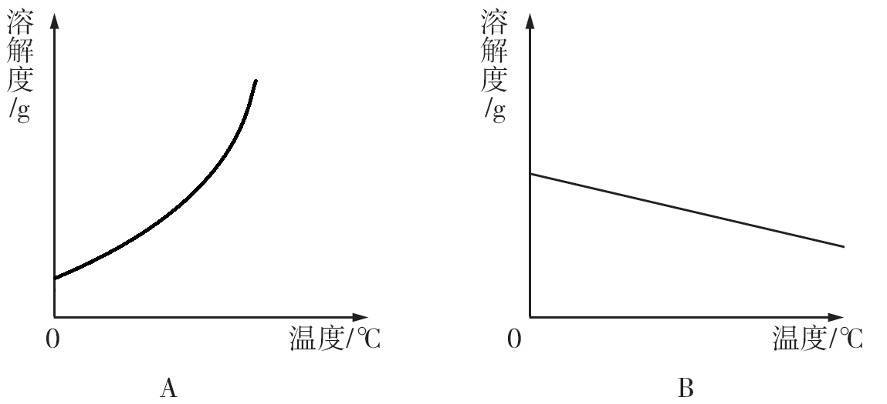

（2）将一瓶接近饱和的Ca(OH)₂溶液变成饱和溶液，具体措施有：
①加入氢氧化钙 ②升高温度 ③降低温度 ④加入水 ⑤蒸发水后再恢复到原温度
⑥加入生石灰。
其中措施正确的是 ；
A．②④⑥ B．③④ C．①③⑤⑥ D．①②⑤⑥
（3）20℃时，191g饱和NaOH溶液，蒸发10g水后，再恢复到20℃，可析出NaOH固体的质量为 ；
（4）现有20℃时Ca(OH)₂的饱和溶液甲，向其中加入一定量CaO后得到溶液乙，此时溶液中溶质的质量乙 甲（填“＞”、“＜”或“＝”）；
（5）现有60℃时含Ca(OH)₂和NaOH两种溶质的饱和溶液，若要得到较纯净的NaOH固体，应采取的物理方法是 ；
（6）20℃时，欲测定NaOH溶液的pH，若先将pH试纸用蒸馏水润湿，再进行测定，则所测溶液的pH （填“偏大”、“偏小”或“不受影响”）。

21．（6分）右图中的六个圆A、B、C、D、E、F分别表示六种物质，蓝色溶液A与C
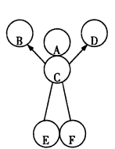
反应能生成两种沉淀，B为氧化物，D、E、F分别是碳酸钠溶液、稀硫酸、和氢氧化钠溶液中的一种， E中溶质可用于生产洗涤剂。用“→”表示一种物质能转化为另一种物质，用两圆相切或“——”表示两种物质可以发生化学反应，六种物质之间的部分反应及转化关系如右图所示。请利用初中化学知识回答下列问题：
（1）写出A、E的化学式 、 ；
（2）C与F反应的化学方程式为 ；
（3）试写出一个有B生成的置换反应的化学方程式 。

五、实验题（本大题共3题，共20分）
22．（7分）下列装置常用于实验室制取气体。根据给出的装置回答下列问题：
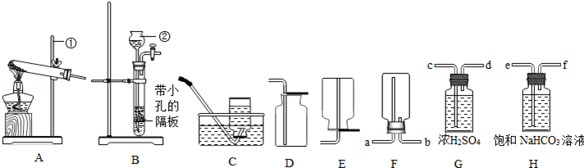

（1）指出编号仪器的名称：② ；
（2）实验室用氯酸钾和二氧化锰混合制取氧气的发生装置为 ，反应前后二氧化锰的质量分数 （填“增大”、“减小”或“不变”）；
（3）制取并收集二氧化碳应选择的装置是 （从A～E中选择），使用该套装置制取气体的突出优点是 ，若改用F装置收集二氧化碳，则气体应从 端进入；
（4）实验中制得的二氧化碳中常含有少量的氯化氢气体与水蒸气，欲使用G、H装置将以上杂质气体除去，则装置正确的连接顺序是：混合气体→ → → → （用端口字母表示）。

23．（8分）化学实验室要从X、银、铜、锌四种金属混合物中分离某贵重金属。流程如下：（未做特别说明的“固体”，可能为纯净物或混合物）
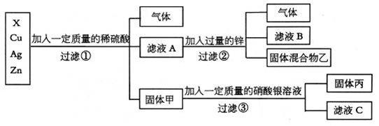

（1）四种金属的活动性由强到弱的顺序是 ；
（2）过滤操作中用到的玻璃仪器有烧杯、漏斗和 ，其作用是 ；
（3）滤液A中共含有 种溶质，固体丙中一定含有的金属是 ；
（4）写出③中反应的化学方程式 ；
（5）为了检验滤液C中的溶质成分：向其中加入稀盐酸，有白色沉淀产生，则滤液C中一定含有的阳离子 （填离子符号）。
24．（5分）某兴趣小组用NaCl溶液、NaOH溶液和稀H₂SO₄三种试剂，将含有Cu²⁺、Ba²⁺、
Ag⁺和NO₃－混合液中的三种阳离子逐一除去（每次只除一种离子）。步骤如下(所加试剂均过量)：
步骤一：混合液中加入试剂A，过滤得到沉淀1和滤液1；
步骤二：滤液1中加入试剂B，过滤得到沉淀2和滤液2；
步骤三：滤液2中加入试剂C，过滤得到沉淀3和滤液3。
（1）同学们选择的试剂A是 溶液（填化学式），写出步骤一中反应的化学方程式 。
（2）三种沉淀中，能溶于稀盐酸的是______(填物质名称) 。
（3）滤液3中，除NaNO₃外还含有的溶质是_____。
六、计算题（本大题共2题，共10分）
25．（4分）实验室要将100g质量分数为98%的浓硫酸稀释成20%的硫酸（密度1.14g/cm³）。（1）稀释后的硫酸溶液体积是多少？（计算结果精确到0.1）
（2）需加水的体积为多少？
26．（6分）一烧杯中盛有溶质质量分数为10%的CaCl₂溶液，然后向烧杯中逐渐滴入溶质质量分数为10%的Na₂CO₃溶液至不再生成沉淀为止，过滤得到沉淀10g，将滤液蒸发掉90g水后，求所得溶液的溶质质量分数。

